**Műveltségi Kvíz Használati Leírás**

Üdvözöllek a Műveltségi Kvíz alkalmazásban! Ez a kvíz segít kipróbálni a tudásodat különböző témakörökben, és egyben szórakoztató időtöltést is biztosít.

1. Regisztráció:

1.1. Kezdő lépésként kérlek, regisztrálj az alkalmazásba, hogy teljes hozzáférést kapj a játékhoz.

1.2. Kattints a "Regisztráció" menüpontra az alkalmazás felső menüsorában.



1.3. Töltsd ki a regisztrációs űrlapot a következő adatok megadásával:

Név: Add meg a beceneved vagy a valódi neved.

Email cím: Belépi azonosítóként szolgáló adat.

Jelszó: Válassz egy biztonságos jelszót a fiókodhoz.

Jelszó megerősítése: Itt a „Jelszó” mezőben beírtakkal minden karakterében egyező, általad kiválasztott jelszót kell megismételni. Amennyiben a jelszavakban eltérés lesz, meg kell ismételned a bevitelt.

1.4. Nyomd meg a "Regisztráció" gombot a regisztráció elküldéséhez.

1.5. Ha sikeresen regisztráltál, kapni fogsz egy visszaigazoló emailt az email címedre.

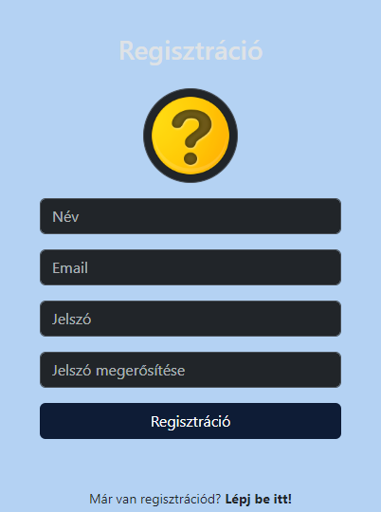

2. Bejelentkezés:

2.1. Ha már regisztráltál korábban, jelentkezz be az alkalmazásba a fiókod adatainak megadásával.

2.2. Kattints a "Bejelentkezés" menüpontra az alkalmazás felső menüsorában.

2.3. Töltsd ki a bejelentkezési űrlapot a következő adatok megadásával:

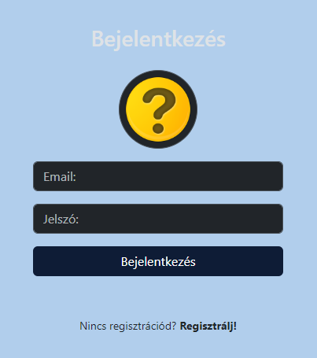

Email cím: Az általad regisztrált email cím.

Jelszó: Az általad választott jelszó.

2.4. Nyomd meg a "Bejelentkezés" gombot a bejelentkezéshez.

2.5. Ha a bejelentkezés sikeres volt, az alkalmazás átirányít téged a főoldalra.

3. Témakör Kiválasztása:

3.1. Miután sikeresen bejelentkeztél, az alkalmazásban lehetőséged van, hogy válassz témakört, amiben játszani szeretnél.

3.2. Válassz egy témakört a rendelkezésre álló lehetőségek közül (pl. Történelem, Művészet stb.).

3.3. Kattints a kiválasztott témakörre az induláshoz.

4. Kvíz Játék:

4.1. Miután kiválasztottad a témakört, az alkalmazás megmutat neked egy képet, amely a témakörrel kapcsolatos.

4.2. Az ábra alatt három válaszlehetőséget látsz, amelyek közül csak az egyik helyes.

4.3. Válaszd ki a szerinted helyes választ, majd kattints a megfelelő válaszra.

4.4. Ha helyesen válaszoltál, pontokat kapsz. Ha nem, akkor sajnos nincs pontod ezért a kérdésért.

4.5. Folytasd a kérdések megválaszolását egészen addig, amíg végig nem érsz az összesen.

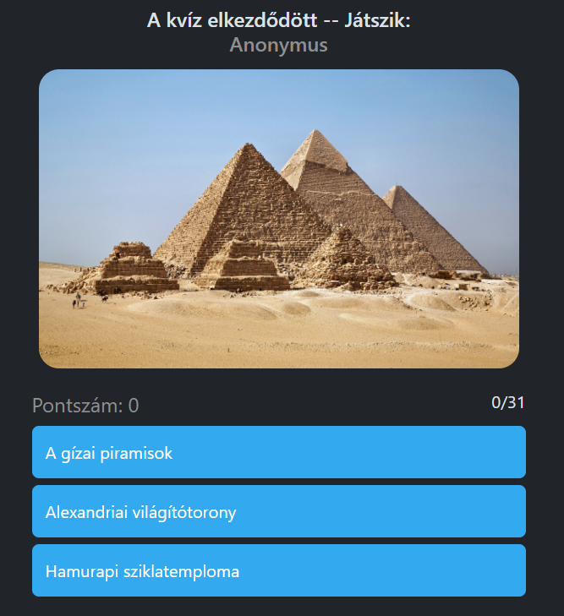

5. Rangsor:

5.1. Miután befejezted a kvízt, az alkalmazás megmutatja neked az elért pontszámodat.

5.2. A pontszámok alapján az alkalmazás rangsorolja a játékosokat, és megmutatja, hogy hol helyezkedsz el.

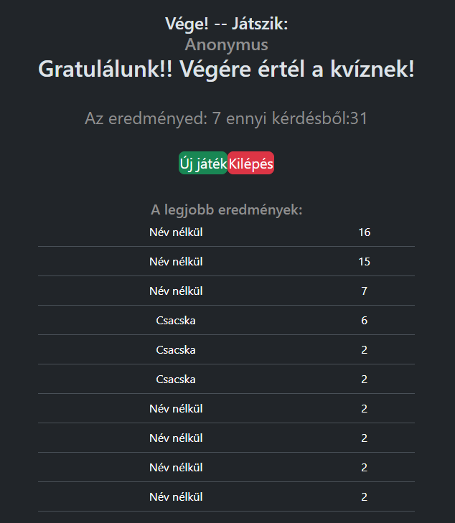

6. Újra Játszás vagy Kilépés:

6.1. Ha szeretnél újra játszani, választhatsz egy másik témakört, és újra megkezdheted a kvízt.

6.2. Ha befejezted a játékot, és nincs több témakör, vagy egyszerűen csak ki szeretnél lépni az alkalmazásból, használd a "Kilépés" lehetőséget.

Összegzés:

Az alkalmazás segítségével könnyedén tesztelheted a tudásodat különböző témakörökben, és megmérheted magad más játékosokkal szemben. Jó szórakozást és sok sikert kívánunk a játékhoz!